**Jak wykonać kolaż ze zdjęć?**

**Kolaż ze zdjęć może być świetnym prezentem dla bliskiej osoby. Sprawdź jak go wykonać!**

**Kolaż ze zdjęć idealnym pomysłem na prezent**

Zbliża się ważny dzień w Twoim życiu? Szukasz oryginalnego prezentu na urodziny swojej przyjaciółki, rocznicę ślubu lub dzień mamy? Nic nie wzbudza bardziej pozytywnych emocji jak najpiękniejsze wspomnienia utrwalone na fotografiach. [Kolaż ze zdjęć](https://www.fotonaplotnie.pl/produkty/fotoobraz-na-plotnie-ze-zdjecia.html) sprawdzi się w przypadku każdej możliwej okazji i uszczęśliwi bliską Ci osobę.

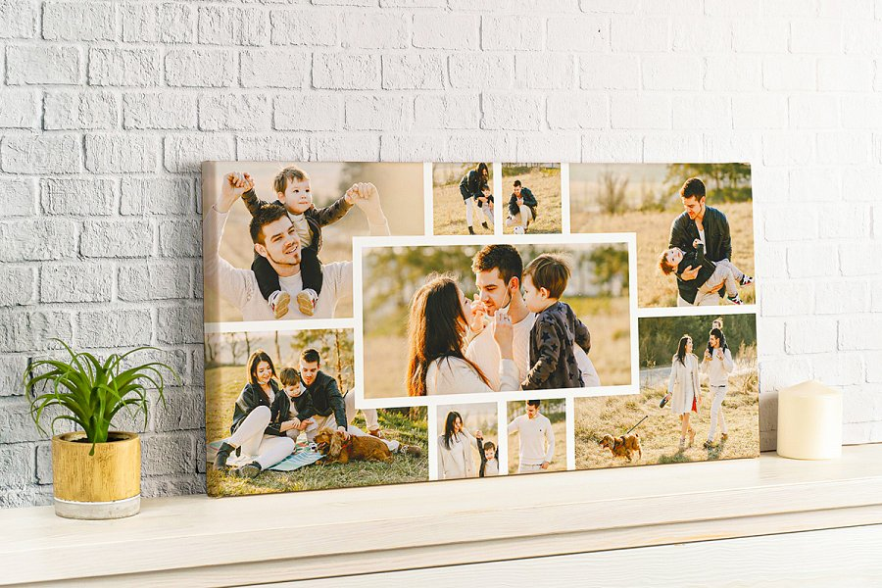

**Dlaczego zdjęcia są dobrym prezentem?**

Podarowanie wspólnego zdjęcia w prezencie jest popularną praktyką znaną od lat. Każdy w swoim domu posiada album ze zdjęciami z dzieciństwa i innych ważnych wydarzeń z życia. Zdjęcia wzbudzają w nas pozytywne emocje i przenoszą umysł do chwil, w których byliśmy szczęśliwi. W obecnych czasach galerie naszych telefonów wypełnione są zdjęciami, do których wracamy w chwilach nostalgii. Ludzie zapominają o uroku fotografii na papierze, dlatego **kolaż ze zdjęć** może być miłym zaskoczeniem i oryginalnym prezentem dla bliskiej Ci osoby.

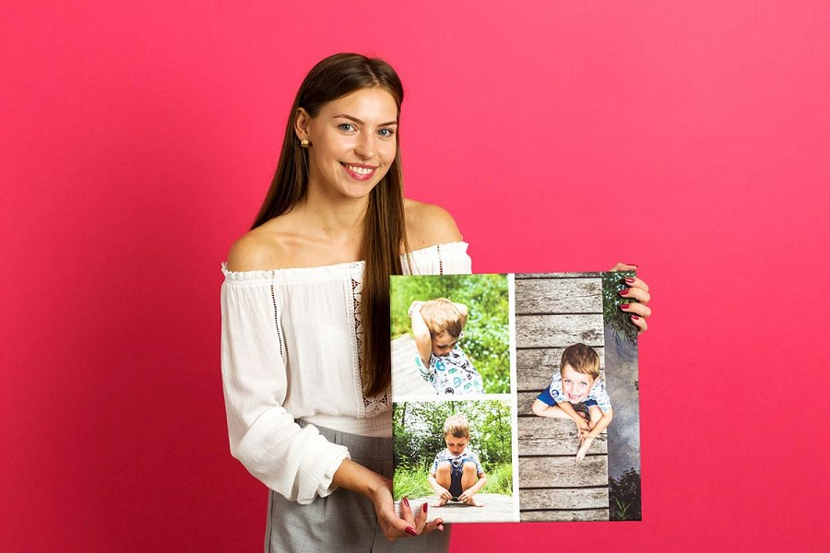

**Jak wykonać kolaż ze zdjęć?**

Jeśli planujesz stworzyć własny *kolaż ze zdjęć*, koniecznie zastanów się nad jego wykonaniem. Kolaż jest połączeniem kilku wybranych zdjęć, które najczęściej tworzą spójną tematycznie całość. Zdecyduj, które zdjęcia trafią do kolarza, a następnie przemyśl formę jego wykonania. Na rynku istnieje kilka sposobów druku kolarzy. Może być to wywołane zestawienie zdjęć, zamieszczone w ramce, lub kolarz wykonany na płótnie. Druga metoda wymaga złożenia zamówienia w sklepie oferującym druk na płótnie. Efekt końcowy prezentuje się niezwykle estetycznie, a gotową pracą można ozdobić ściany swojego domu lub podarować bliskiej osobie w prezencie na każdą okoliczność.